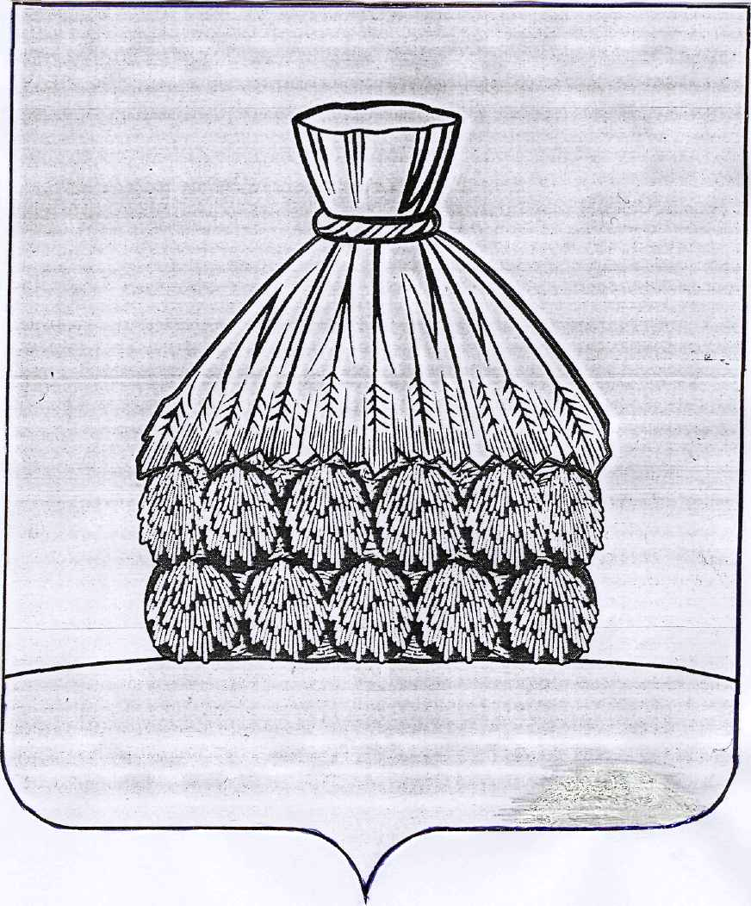

РАСПОРЯЖЕНИЕ
АДМИНИСТРАЦИИ СЕЛЬСКОГО ПОСЕЛЕНИЯ ОКТЯБРЬСКИЙ СЕЛЬСОВЕТ УСМАНСКОГО МУНИЦИПАЛЬНОГО РАЙОНА
ЛИПЕЦКОЙ ОБЛАСТИ РОССИЙСКОЙ ФЕДЕРАЦИИ

с. Октябрьское

от 17 сентября 2018 г №40 - р

«О проведении аукциона по продаже
муниципального имущества»

В соответствии с Федеральным законом № 178 от 21.12.2001 г., «О приватизации государственного и муниципального имущества», Постановлением Правительства РФ от 12.08.2002 г. № 585 «Об утверждении Положения об организации продажи государственного или муниципального имущества на аукционе»:
1. Старшему специалисту 1 разряда администрации сельского поселения Октябрьский сельсовет Усманского муниципального района Бельских Елене Ивановне:
1.1. Провести торги в форме аукциона открытые по составу участников и форме подачи предложений о цене продажи муниципального имущества:
Лот № 1 – Здание конторы участка МУП ЖКХ, назначение: нежилое. Площадь: общая 152,3 кв. м. Кадастровый (или условный) номер: 48:16:0680116:71. Количество этажей, в том числе подземных этажей: 1; Ограничение (обременение) права: не зарегистрировано, находящийся в муниципальной собственности, расположенный по адресу: Российская Федерация, Липецкая область, Усманский район, с/п Октябрьский сельсовет, с. Октябрьское, ул. Коммунистическая, д. 4-а. Выписка из единого государственного реестра недвижимости об основных характеристиках и зарегистрированных правах на объект недвижимости: право собственности, 48:16:0680116:71-48/010/2018-1, от 20.03.2018 г.
- Три бокса гаражей со столярной мастерской и пристройкой, назначение : нежилое. Площадь: общая 273,4 кв.м. Кадастровый (или условный) номер: 48:16:0680116:73. Количество этажей, в том числе подземных этажей: 1; Ограничение (обременение) права: не зарегистрировано, находящийся в муниципальной собственности, расположенный по адресу: Российская Федерация, Липецкая область, Усманский район, с/п Октябрьский сельсовет, с. Октябрьское, ул. Коммунистическая, д. 4-а. Выписка из единого государственного реестра недвижимости об основных характеристиках и зарегистрированных правах на объект недвижимости: право собственности, 48:16:0680116:73-48/010/2018-1, от 18.06.2018 г.
- Котельная, назначение: нежилое. Площадь: общая 32,5 кв.м. Кадастровый (или условный) номер: 48:16:0680116:72. Количество этажей, в том числе подземных этажей: 1; Ограничение (обременение) права: не зарегистрировано, находящийся в муниципальной собственности, расположенный по адресу: Российская Федерация, Липецкая область, Усманский район, с/п Октябрьский сельсовет, с. Октябрьское, ул. Коммунистическая, д. 4-а. Выписка из единого государственного реестра недвижимости об основных характеристиках и зарегистрированных правах на объект недвижимости: право собственности, 48:16:0680116:72-48/010/2018-1, от 18.06.2018 г.
- земельный участок. Категория земель: земли населенных пунктов, разрешенное использование: для общественно- деловых целей. Площадь: 2482 кв.м. Кадастровый номер: 48:16:0680116:69. Ограничение (обременение) права: не зарегистрировано, находящийся в муниципальной собственности сельского поселения Октябрьский сельсовет Усманского муниципального района Липецкой области Российской Федерации, расположенный по адресу: Российская Федерация, Липецкая область, Усманский район, сельское поселение Октябрьский сельсовет, с. Октябрьское, ул. Коммунистическая, участок 4-а. Выписка из единого государственного реестра недвижимости об основных характеристиках и зарегистрированных правах на объект недвижимости: право собственности, 48:16:0680116:69-48/010/2018-3, от 05.04.2018 г.
1.2. Установить на основании отчета № 24-2018 от 31.07.2018г. об оценке рыночной стоимости объектов недвижимости, начальную цену аукциона с рассрочкой платежа на 1 (один) год:
Лот № 1 в размере 758980,00 (Семьсот пятьдесят восемь тысяч девятьсот восемьдесят рублей) 00 копеек. Размер задатка на участие в аукционе установить в размере 20% от начальной цены, что составляет – 151796 (сто пятьдесят одна тысяча семьсот девяносто шесть) рублей 00 копеек. «Шаг аукциона» установить в размере 5% от начальной цены аукциона, что составляет – 37949 (тридцать семь тысяч девятьсот сорок девять рублей) 00 копеек.
1.3. Задаток зачисляется на счет: ИНН 4816001750, КПП 481601001, УФК по Липецкой области ( администрация сельского поселения Октябрьский сельсовет Усманского муниципального района Липецкой области Российской Федерации) л/с 05463002200, р/сч 40302810700003000105 в отделении Липецк г. Липецк, БИК 044206001, ОКТМО 42648460. 1.4. Утвердить аукционную документацию по продаже муниципального имущества.
1.5. Информацию о проведении публичных торгов поместить в районной газете «Новая жизнь» и на сайтах http://oktyabr-usm.ru, www.torgi.gov.ru.
  - Распоряжение администрации сельского поселения Октябрьский сельсовет Усманского муниципального района Липецкой области Российской Федерации №35-р от 01.08.2018г. считать утратившим силу.
  - Контроль за исполнением настоящего распоряжения оставляю за собой.

Глава администрации сельского поселения
Октябрьский сельсовет А. И. Тонких

Бельских Е. И.
3-53-11

